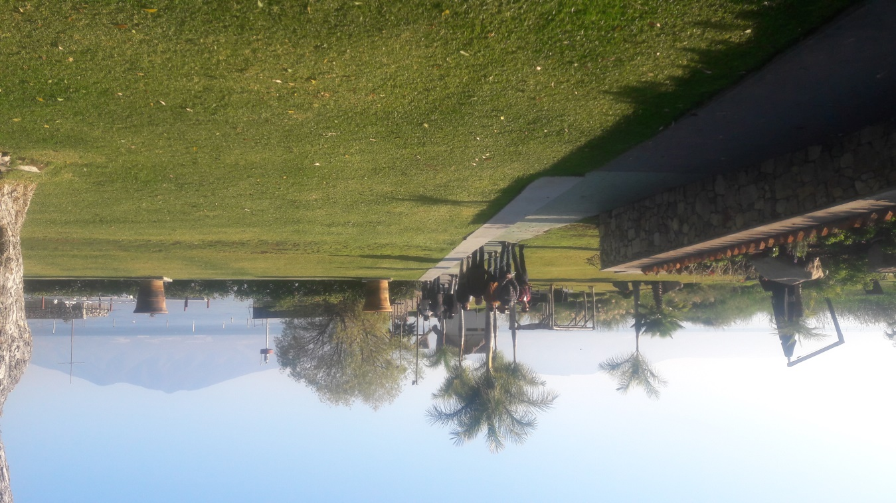
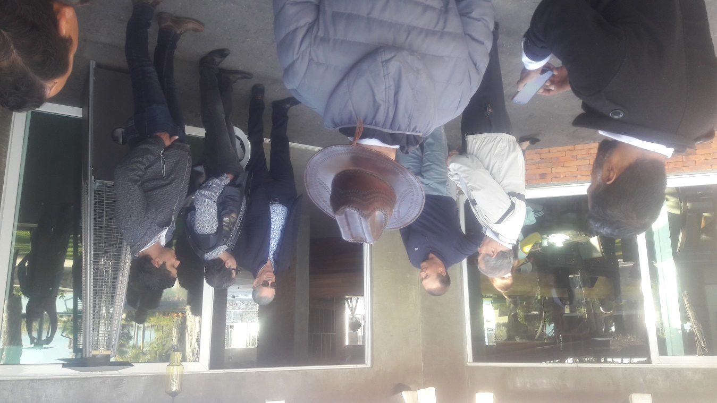

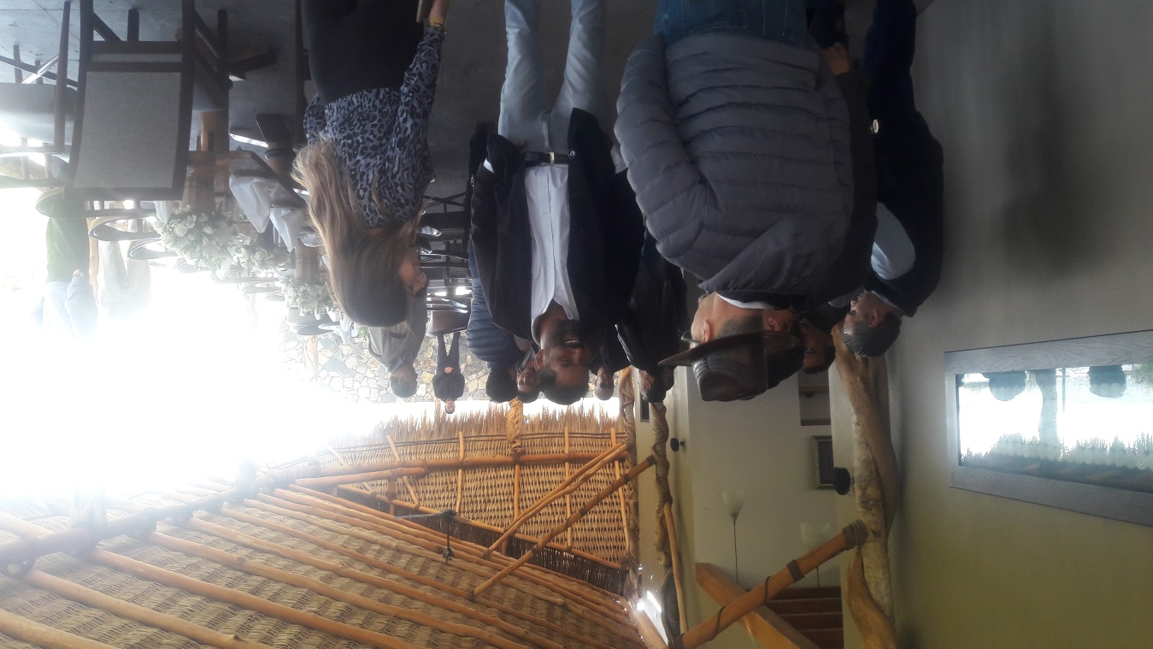

EN LA PLAZA DE AJIJIC
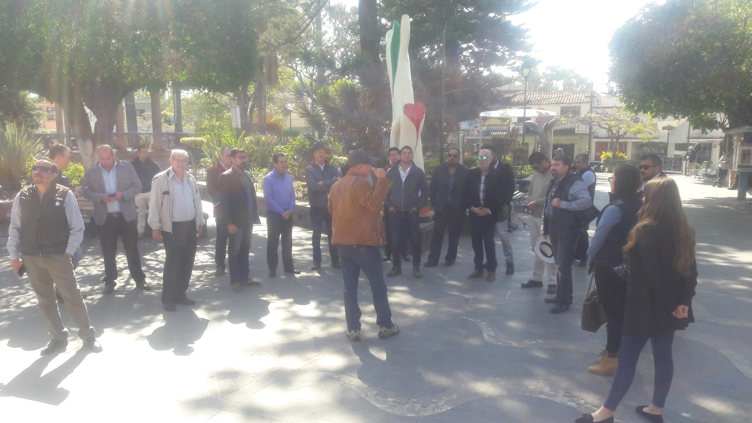

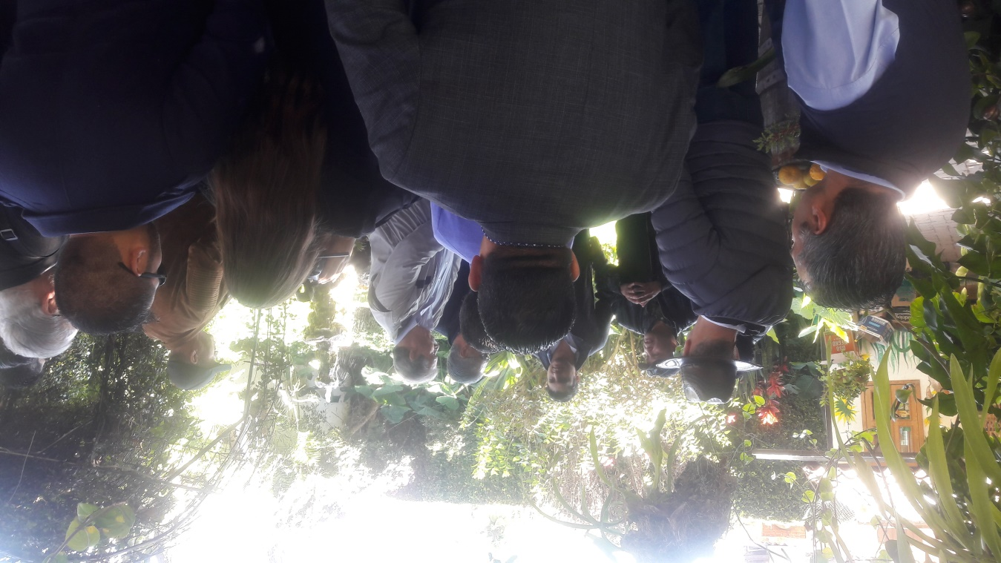

DANDO EL RECORRIDO POR EL MALECON DE AJIJIC

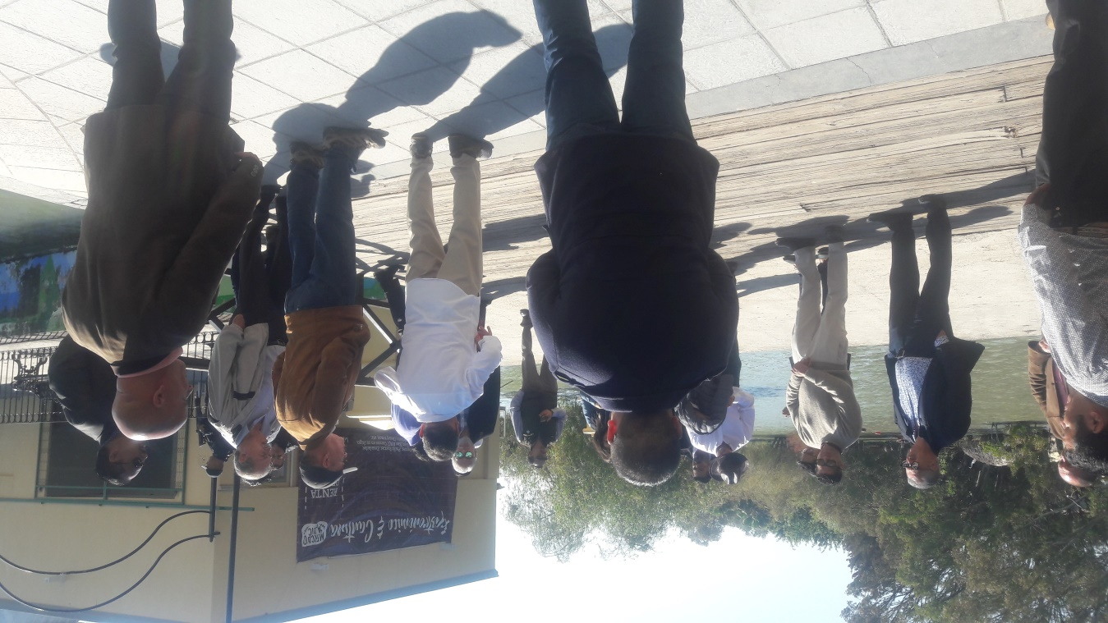

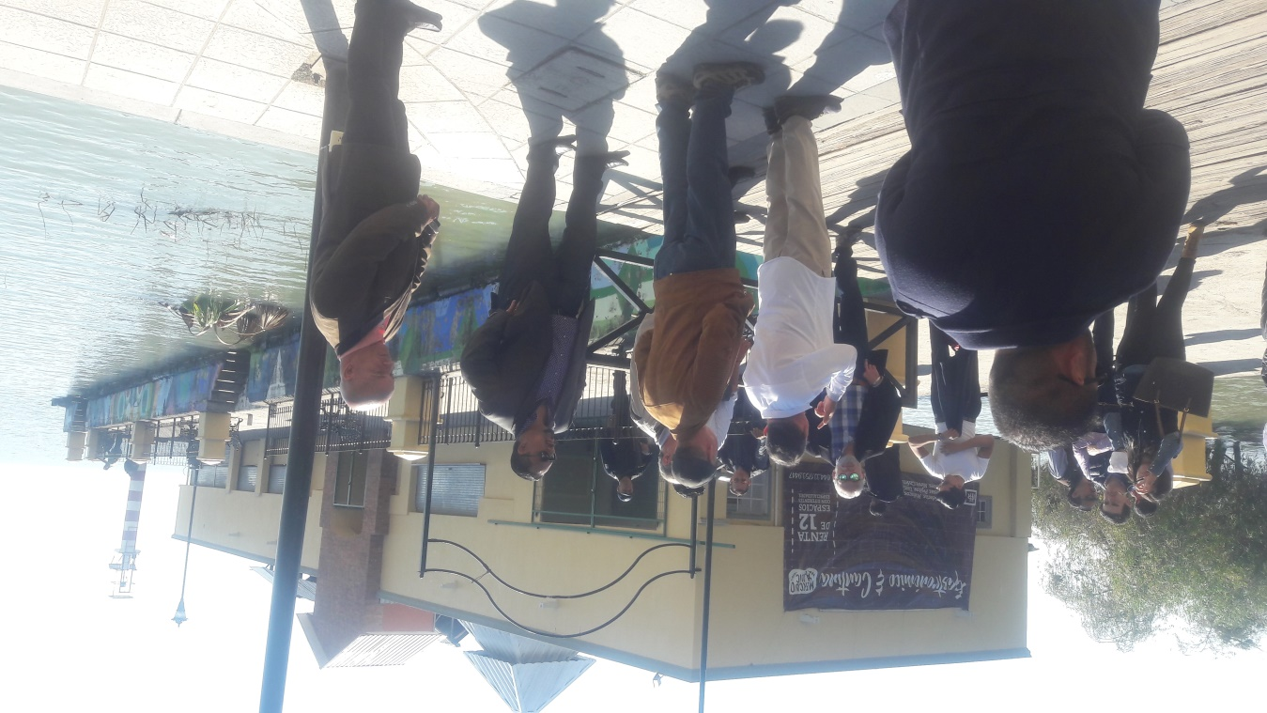

RUMBO A LA ISLA DE LOS ALACRANES

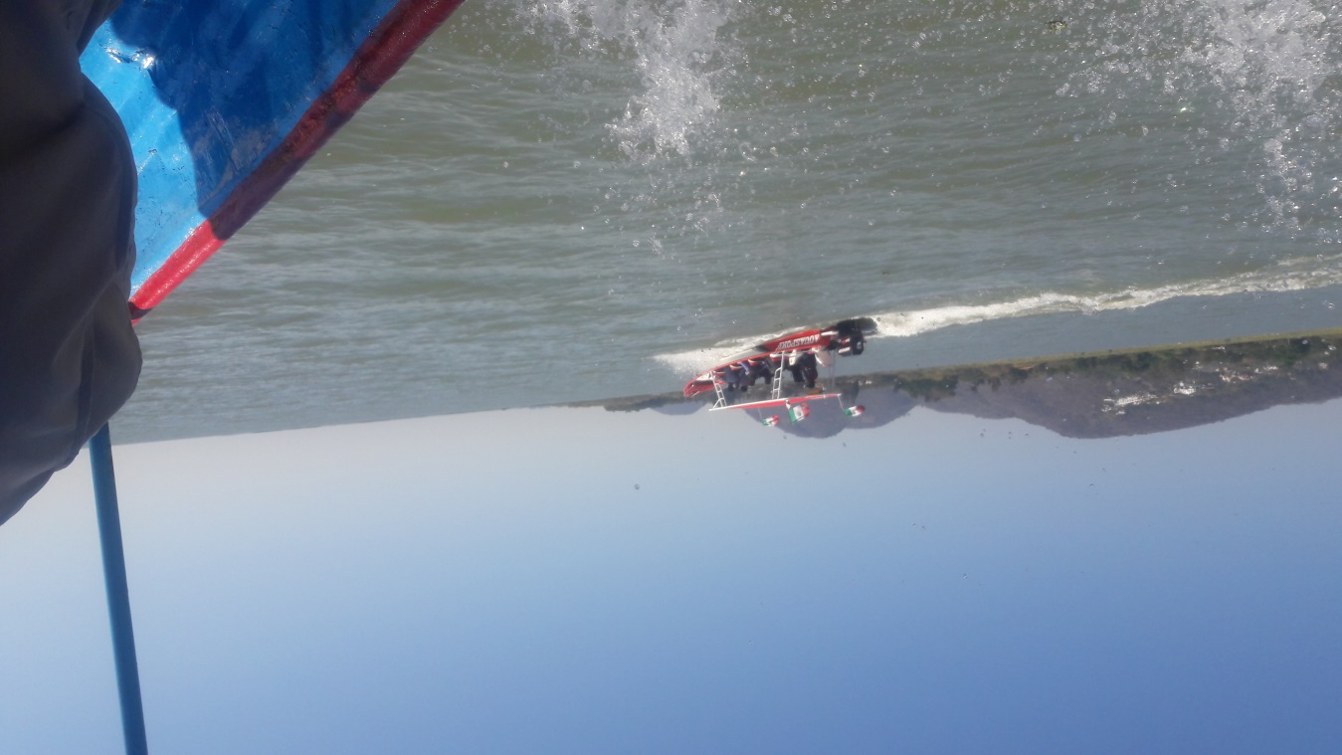

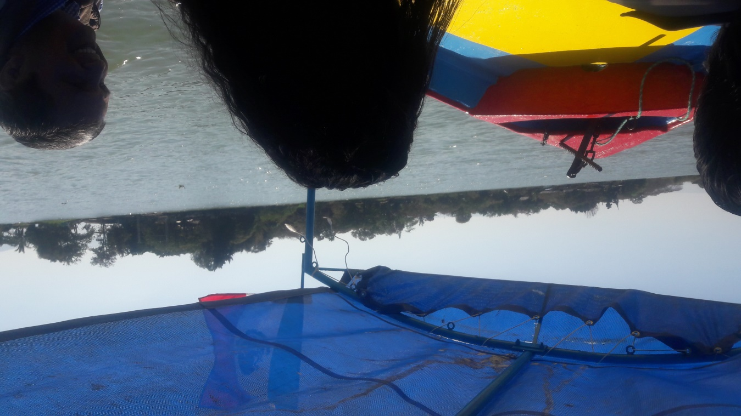

ISLA DE LOS ALACRANES

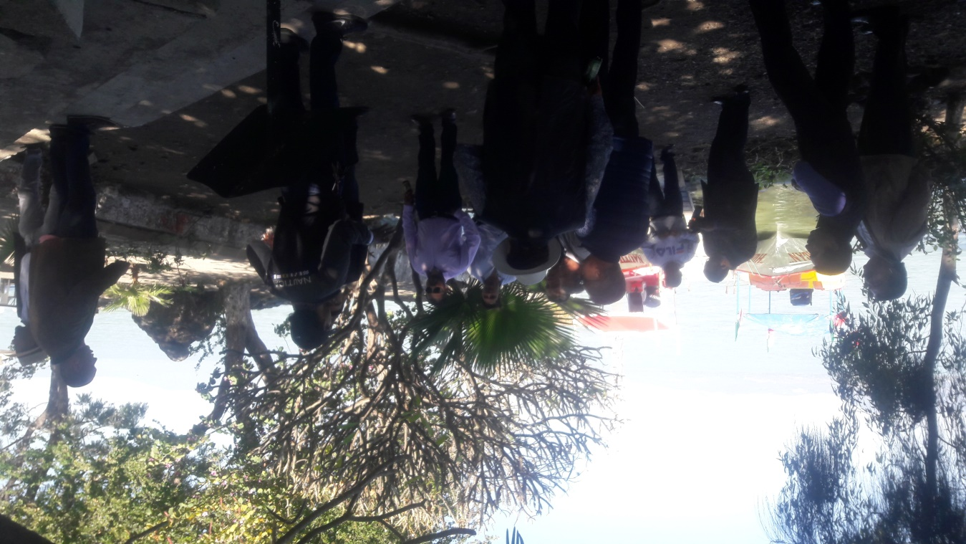

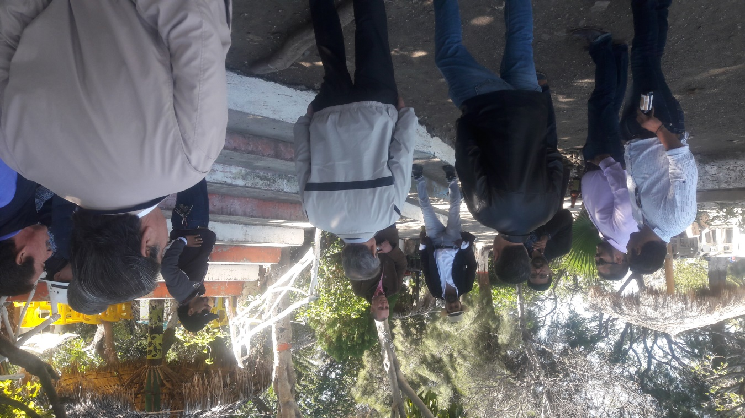

CENTRO CEREMONIAL

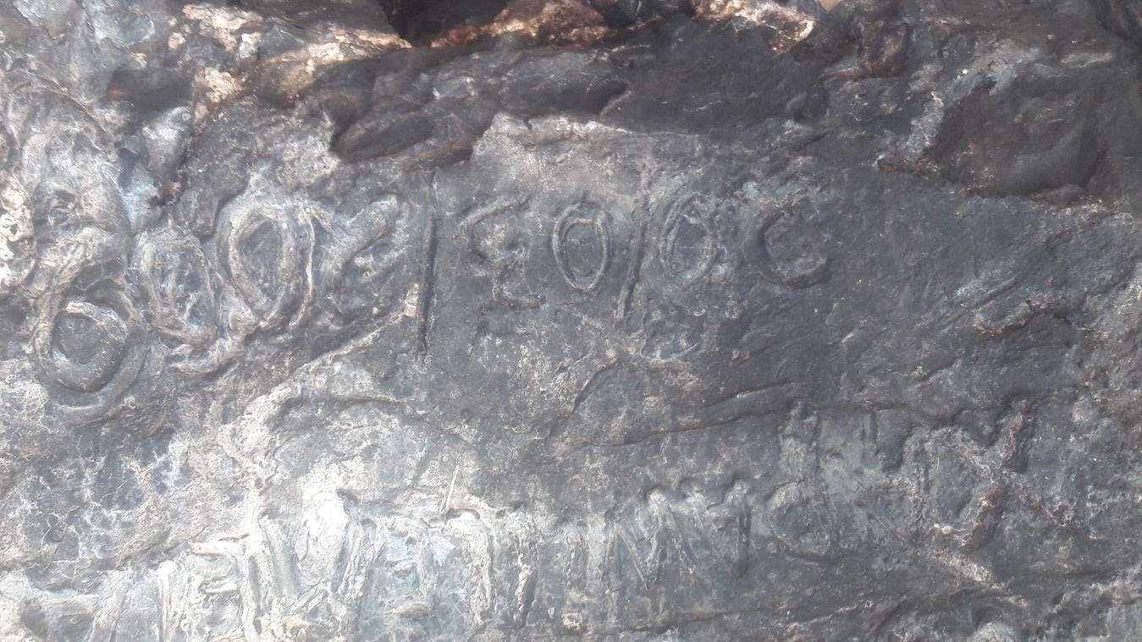

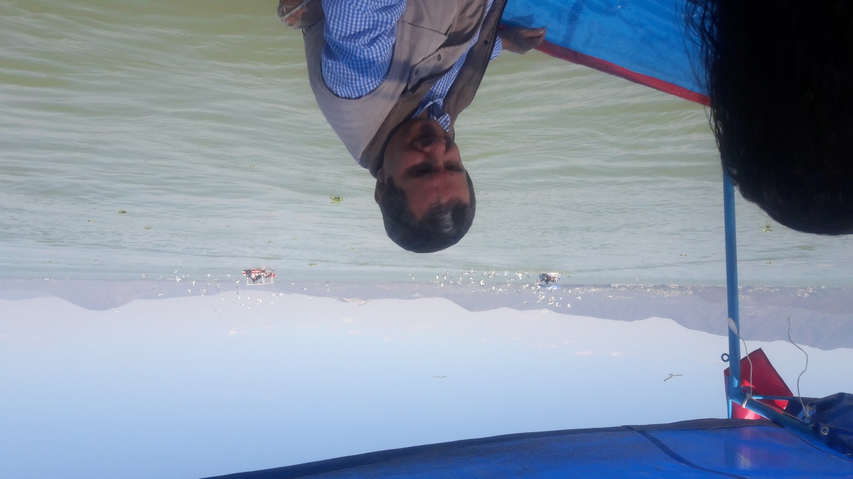
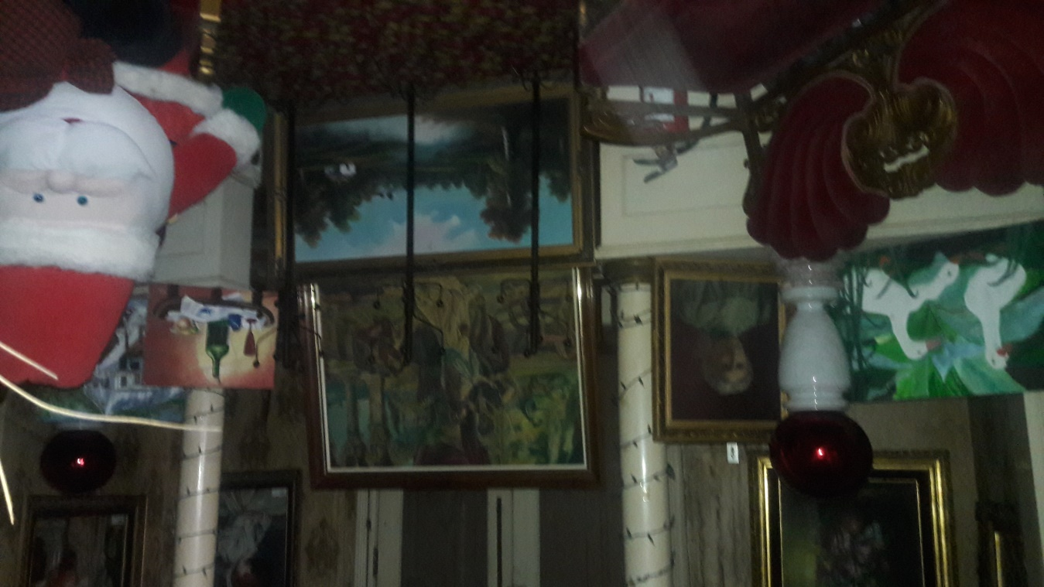

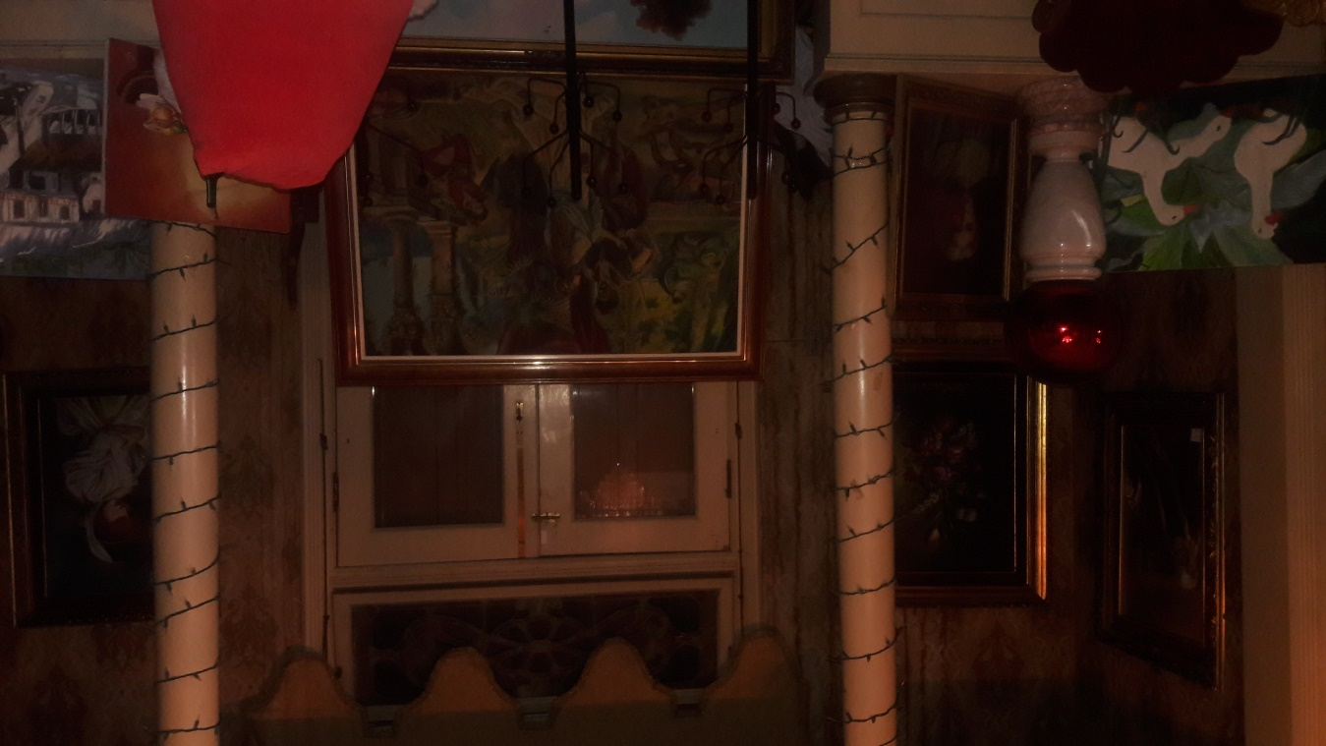
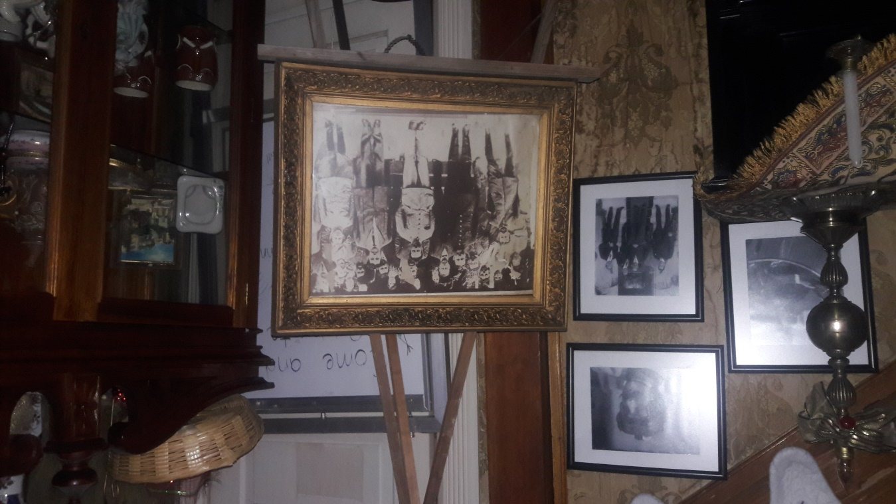

EN ESTAS IMÁGENES SE VE COMO SE CONSTRUIAN LAS EMBARCACIONES EN ESE TIEMPO PARA TRANSPORTAR LA MERCANCIA DE UN LUGAR A OTRO DEL LAGO DE CHAPALA.

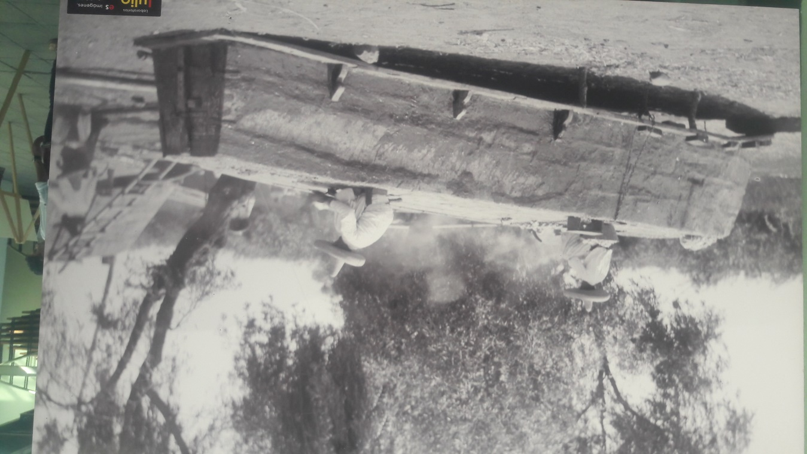
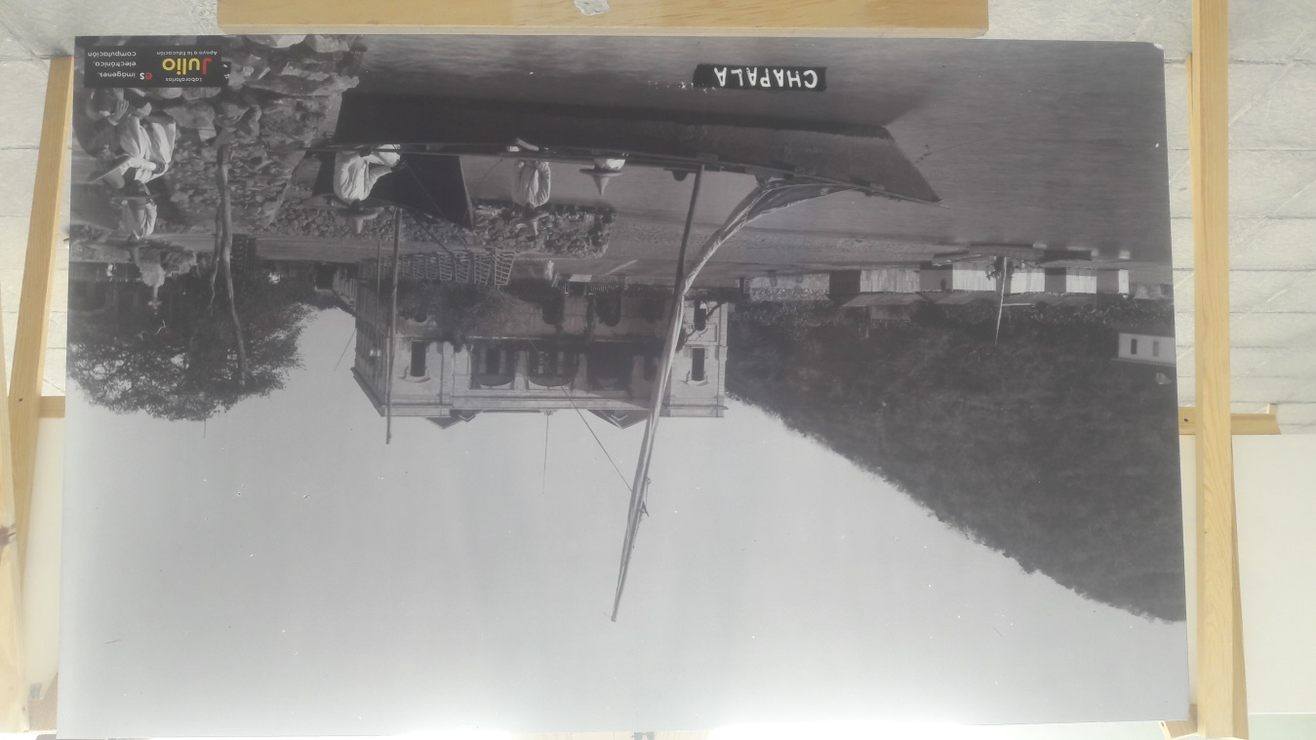

ANTIGUA ESTACION DEL FERROCARRIL EN CHAPALA
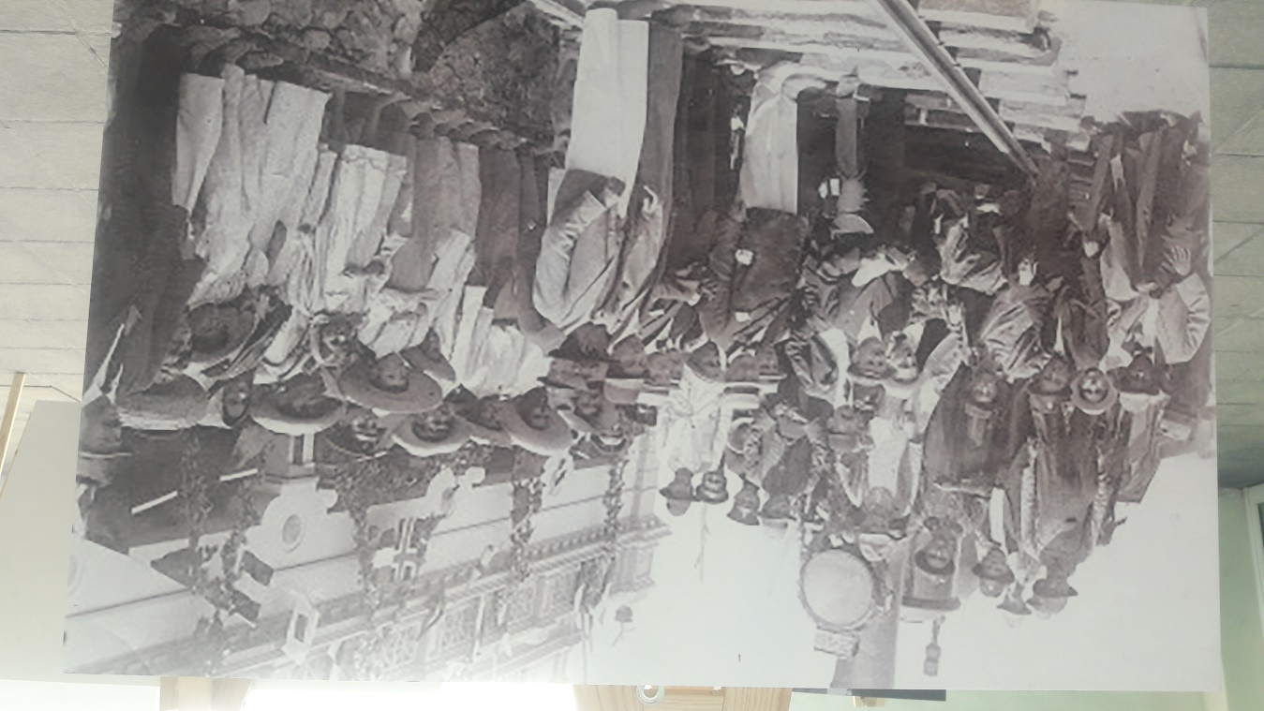
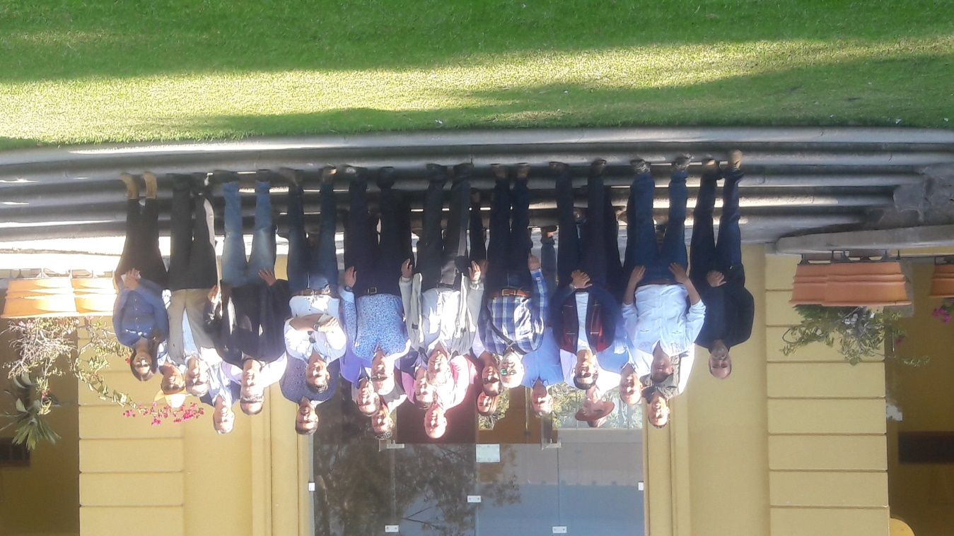

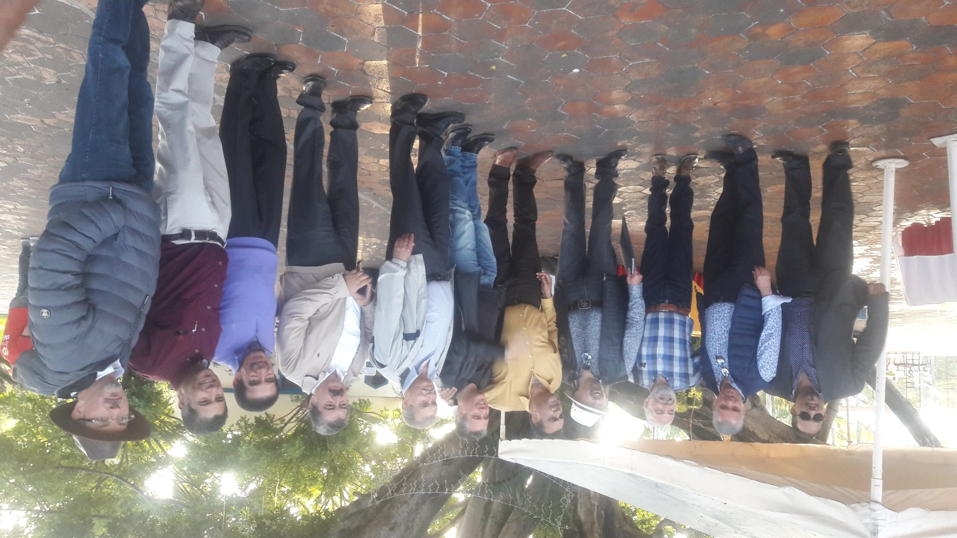

LUGAR DONDE SE PRETENDE LLEVAR ACABO UN DESARROLLO ECOTURISTICO EN EL MUNICIPIO DE CHAPALA.

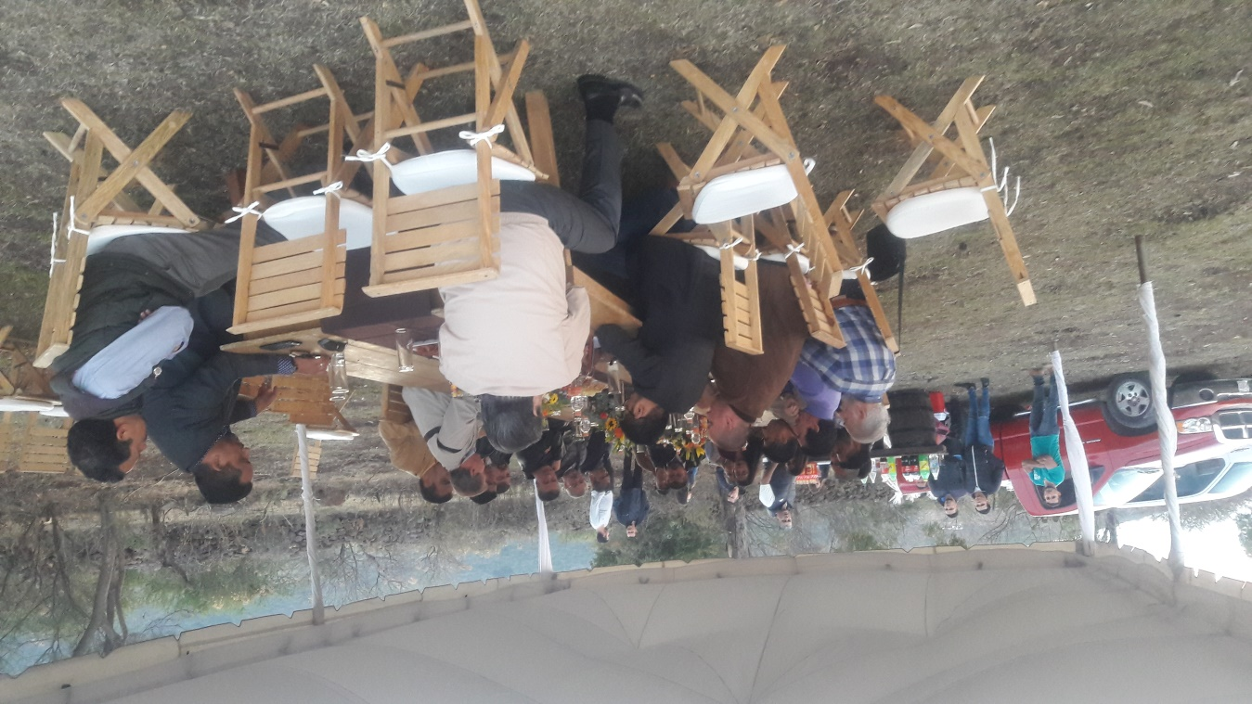

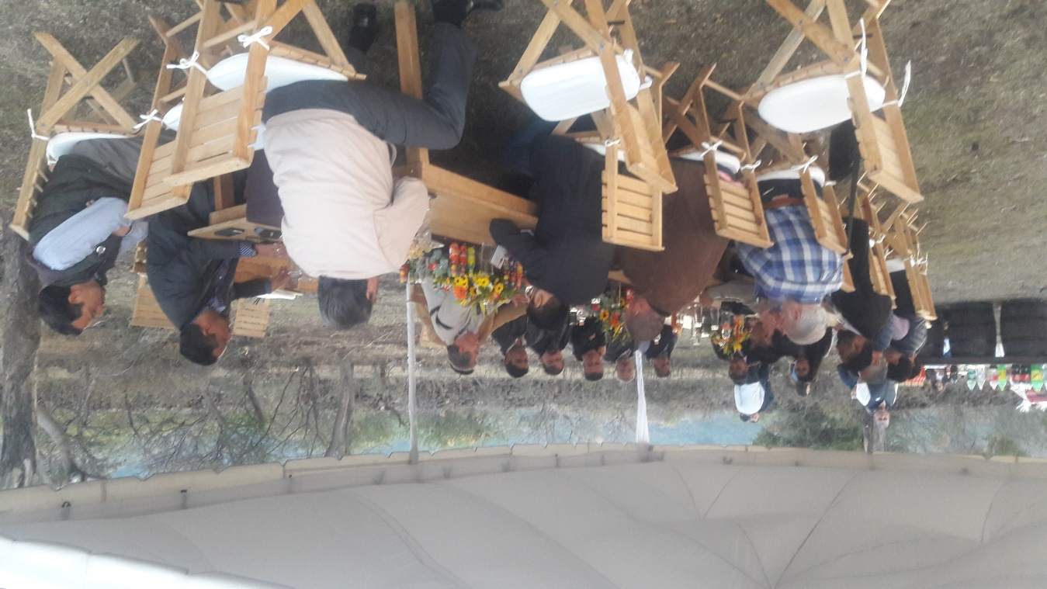
EL PRESIDENTE DE CHAPALA MTRO. MOISES ANAYA HACE ENTREGA DE UN DETALLE A CADA UNO DE LOS ACOMPAÑANTES EN ESTE RECORRIDO EN AGRADECIMIENTO A LA DISPONIBILIDAD DE PERMANECER HASTA EL CIERRE DE ESTE RECORRIDO.
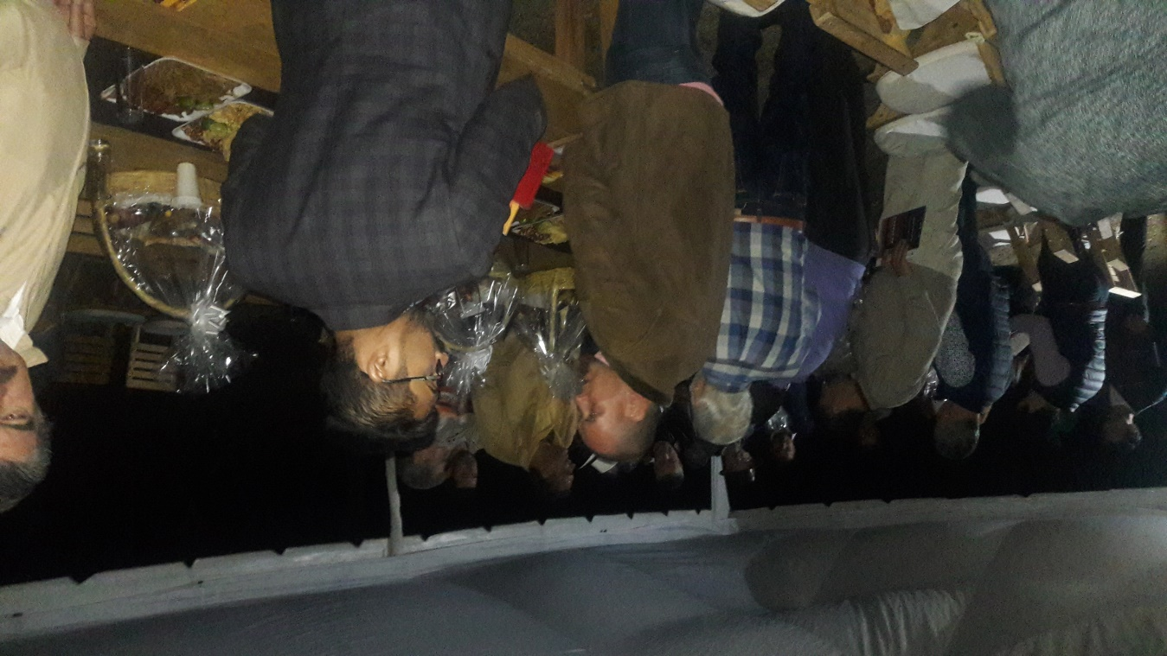
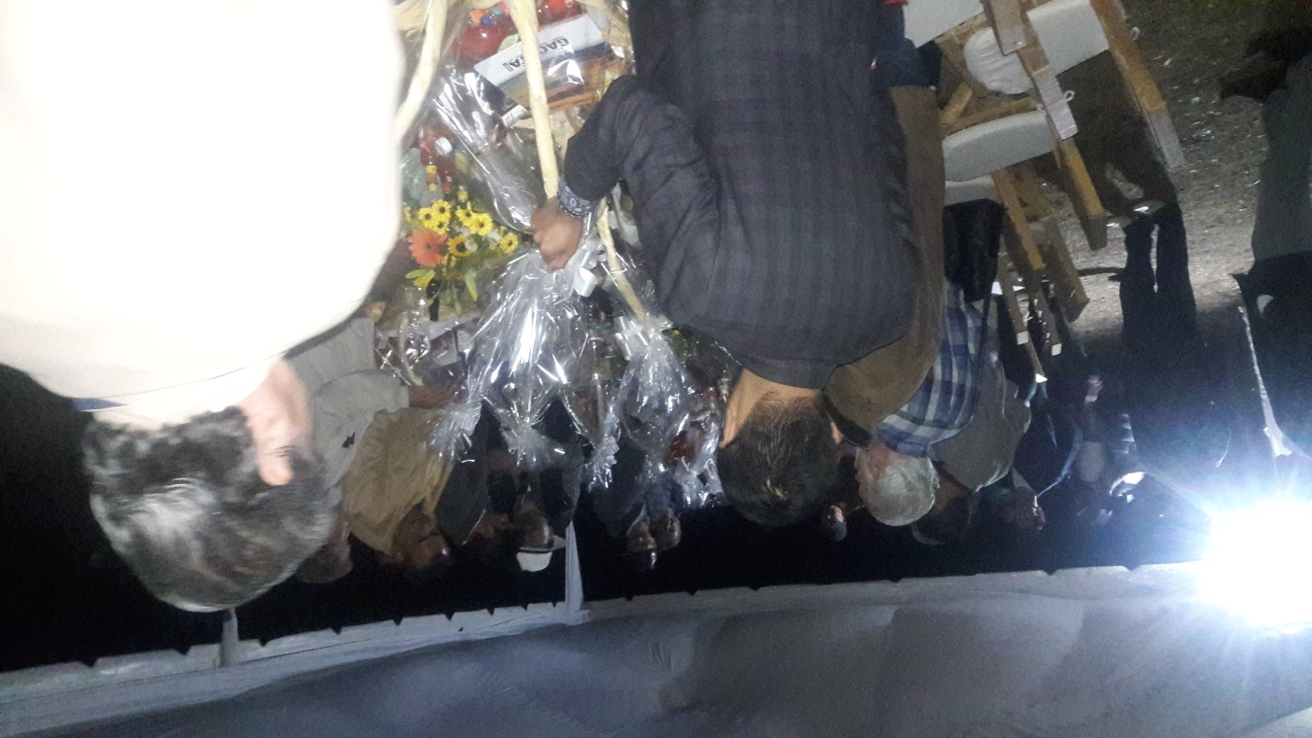

2.- MARTES 23 DE ENERO DEL 2019, PARTICIPACION EN LA ENTREGA DE MOTORES MARINOS ECOLOGICOS FUERA DE BORDA EJERCICIO 2018, ESTUVO PRESENTE EL SECRETARIO DE LA SADER ESTATAL EL LIC. ALBERTO ESQUER GUTIERREZ, Y PARTE DE SU EQUIPO DE TRABAJO, EL SUB DELEGADO DE PESCA EN JALISCO EL ING. RAMON VELASQUEZ HERNANDEZ, PERSONAL DE CAPITANIA DE PUERTO DEL LAGO DE CHAPALA, REPRESENTANTES DE LAS COOPERATIVAS DE PESCA DE LA RIVERA DEL LAGO DE CHAPALA.

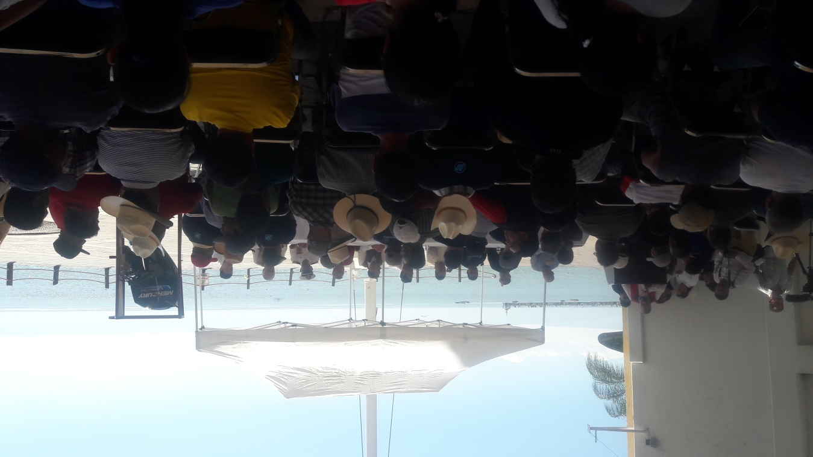
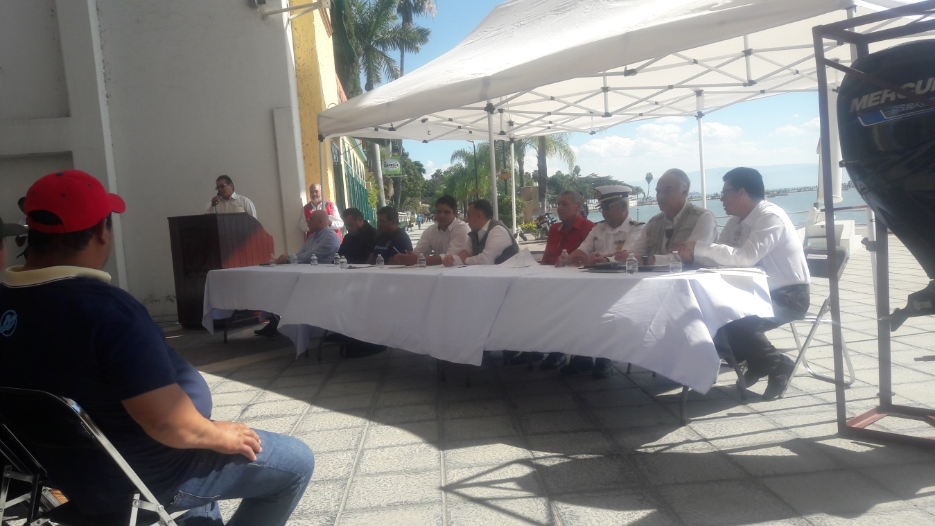
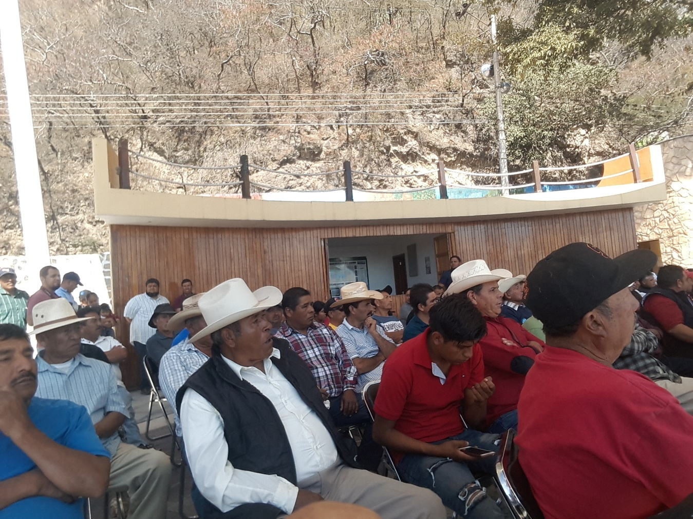
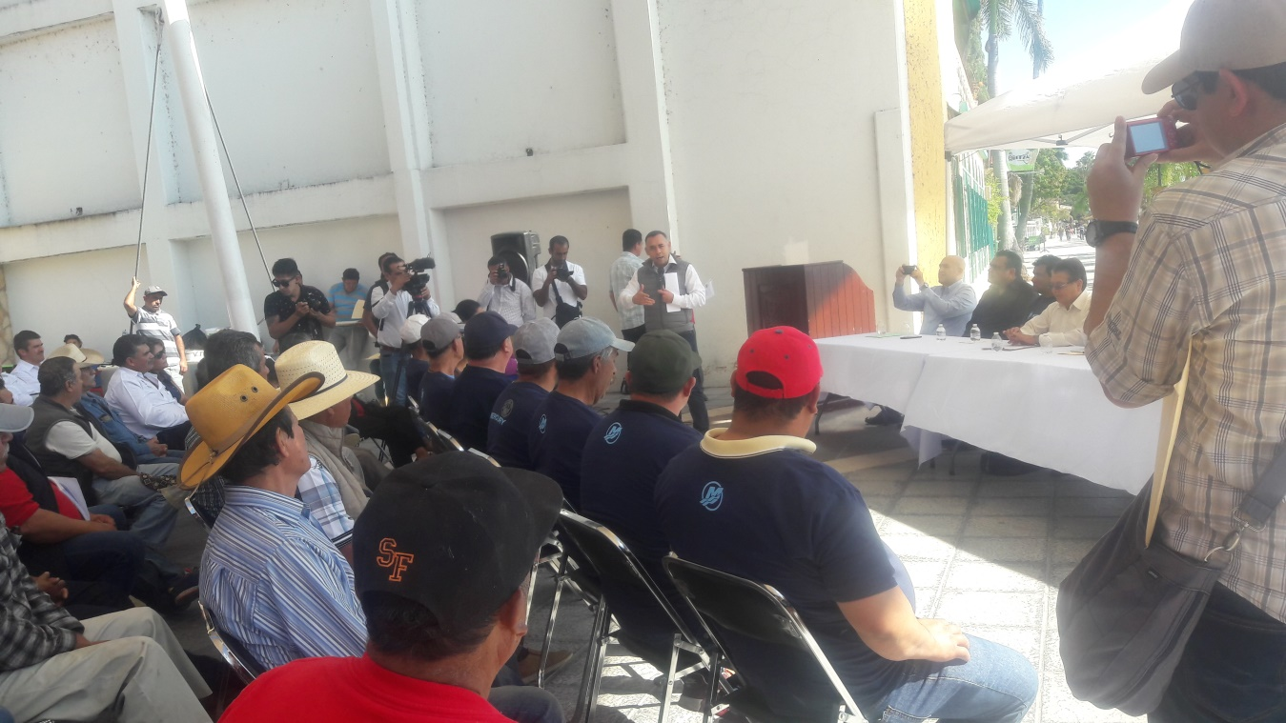
ENTREGA DE LA CARTA Y DEL MOTOR AL C. REYES MORANDO MARTINEZ
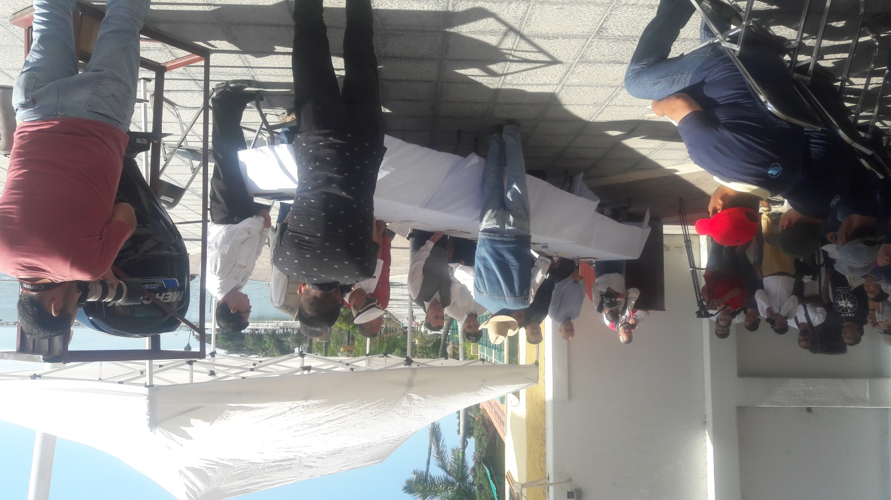

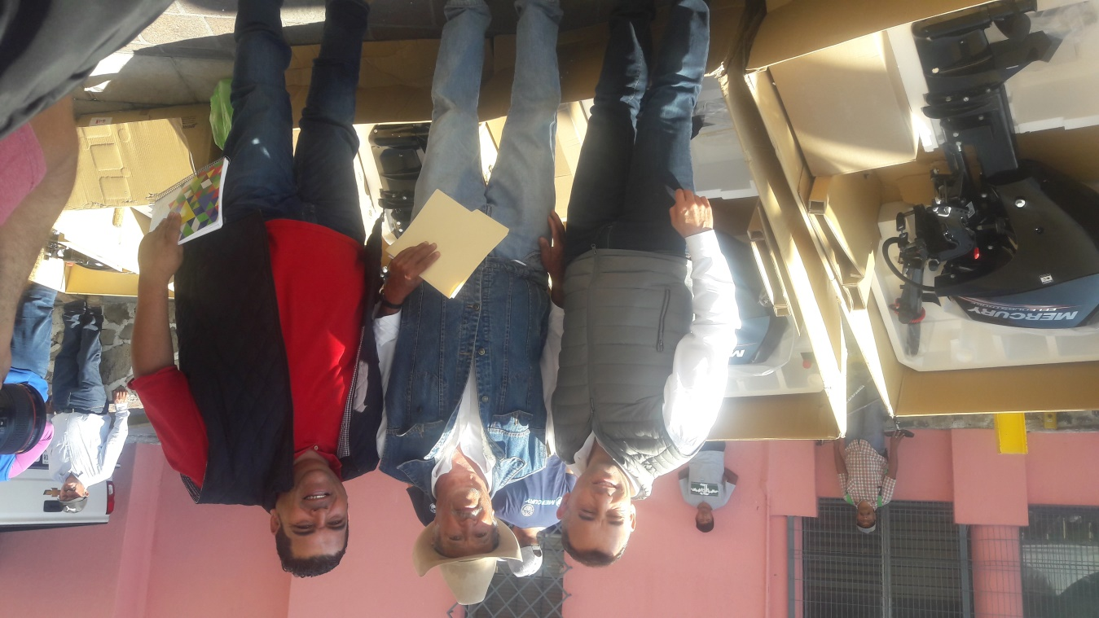

3.- VIERNES 25 DE ENERO DEL 2019, PARTICIPACION EN LA PRIMER REUNION DISTRITAL DE DESARROLLO RURAL SUSTENTABLE, QUE TUVO LUGAR EN LA CASA DE LA CULTURA EN EL MUNICIPIO DE OCOTLAN, JALISCO.
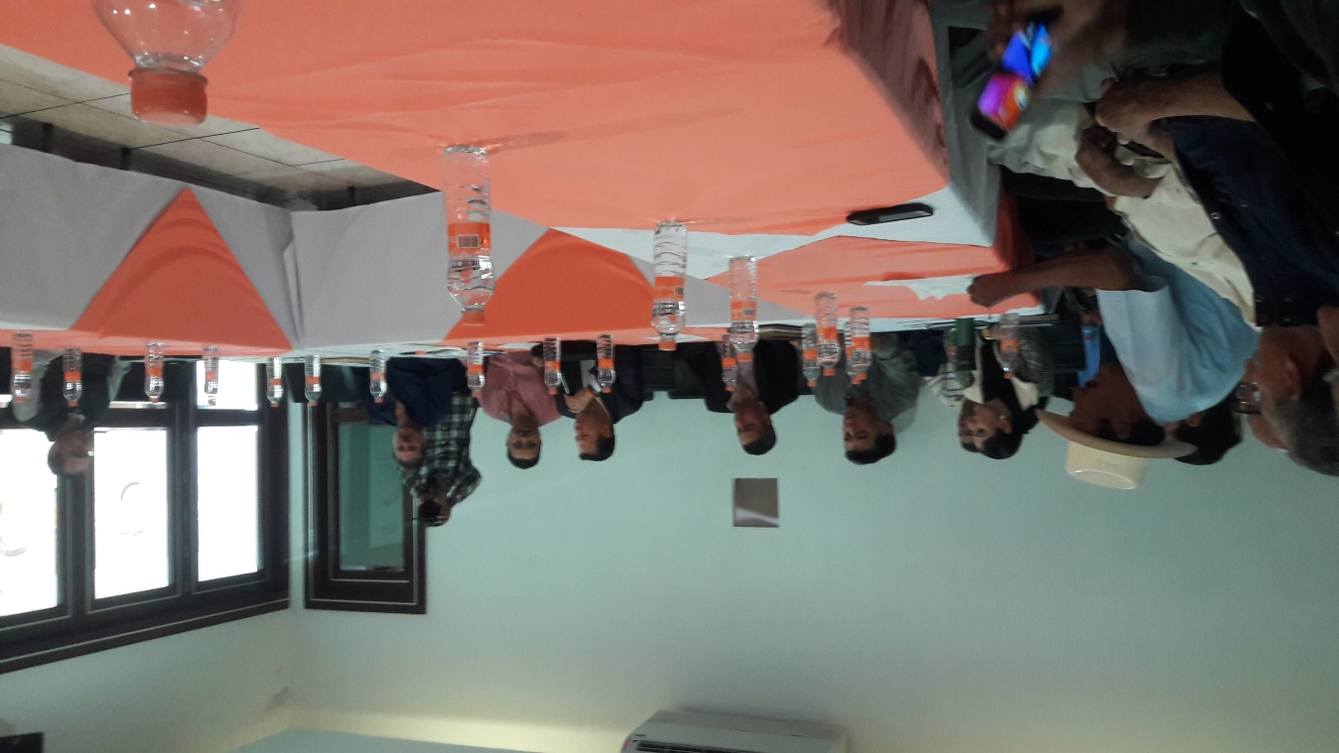

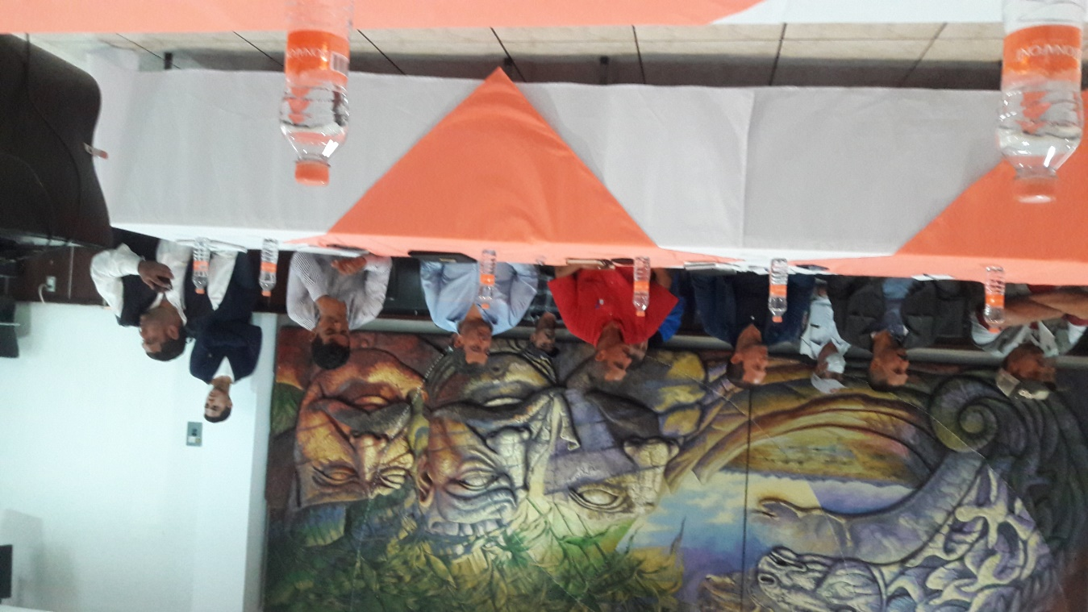
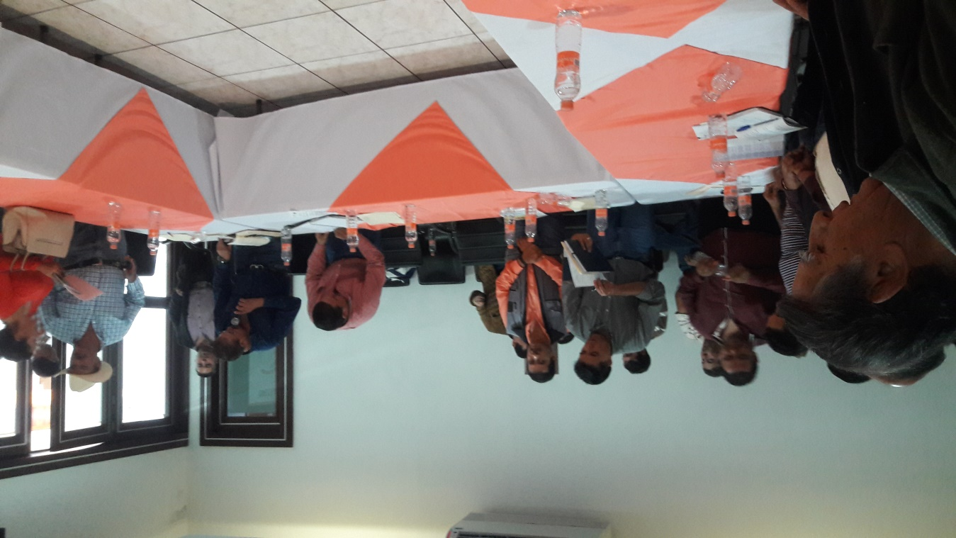

4.- LUNES 28 DE ENERO DEL 2019, PARTICIPACION EN EL TRADICIONAL DESFILE DE LA CONMEMORACION DEL 146 ANIVERSARIO DE LA BATALLA DE LA MOJONERA.

